**Generación de cultivos de raíces transformadas de la planta medicinal *Bidens odorata* Cav (Compositae) y análisis fitoquímico preliminar**

**Obtention of transformed roots cultures of the medicinal plant *Bidens odorata* Cav (Compositae) and preliminary phytochemical analysis**

Torres-García, B.E.1, Morales-Domínguez, J.F.1, Fraire-Velázquez, S.2, Pérez-Molphe-Balch, E1*

1Departamento de Química, Centro de Ciencias Básicas, Universidad Autónoma de Aguascalientes, Av. Universidad 940. 20131. Aguascalientes, Ags., México.

2Laboratorio de Biología Integrativa de Plantas y Microorganismos, Unidad Académica de Ciencias Biológicas, Universidad Autónoma de Zacatecas. Zacatecas, México.

*Autor responsable: eperezmb@correo.uaa.mx.

**RESUMEN**

Se desarrolló un protocolo de propagación *in vitro* para *Bidens odorata* Cav. mediante el cultivo de segmentos nodales en medio de Murashige y Skoog adicionado con citocininas. Los mejores resultados fueron 5.5 ± 0.4 brotes por explante con benciladenina y 4.9 ± 0.3 con N6-(2-isopentenil)-adenina. También se evaluó su susceptibilidad a la transformación genética con tres cepas de *Agrobacterium rhizogenes.*  La mejor cepa fue la A4/pESC4, a una densidad bacteriana de 107 UFC mL-1, que generó cultivos de raíces transformadas estables y de crecimiento activo, con una acumulación de biomasa de 4.8 veces el inóculo inicial a la tercera semana de cultivo. La verificación de la transformación se hizo histoquímicamente mediante la prueba de GUS, siendo positiva desde un 7 hasta un 82 % de las raíces evaluadas; así como molecularmente, mediante la amplificación de los fragmentos correspondientes a los genes *rolB*, *gus* y *nptII*. El escrutinio fitoquímico realizado mediante cromatografía en capa fina reveló la capacidad que tienen las raíces transformadas para sintetizar compuestos de diversos tipos, sugiriendo la presencia de alcaloides, derivados de antraceno, aceites esenciales, flavonoides, saponinas, esteroides y triterpenos. Estos metabolitos secundarios están presentes en la parte aérea o en raíces de plantas de *B. odorata*, por lo que los resultados demostraron que las raíces transformadas pueden ser una opción viable para la obtención de los compuestos de interés farmacológico propios de esta especie.

**Palabras clave:** *Agrobacteriu rhizogenes*,metabolitos secundarios, raíces transformadas, TLC

**SUMMARY**

An *in vitro* propagation protocol for *Bidens odorata* Cav. was developed by culturing nodal stem segments on Murashige and Skoog medium added with cytokinins. The best results were 5.5 ± 0.4 shoots per explant with benzyladenine, and 4.9 ± 0.3 with N6-(2-isopentenyl)-adenine. Their susceptibility to genetic transformation with three strains of *Agrobacterium rhizogenes* was also evaluated. The best was the A4 / pESC4 strain, at a bacterial density of 107 CFU mL-1, which generated stable and active growth transformed roots cultures with a biomass accumulation of 4.8 times the initial inoculum at the third week of culture. The verification of the transformation was made histochemically by the GUS test, being positive from 7 to 82% of the evaluated roots; As well as molecularly, by amplifying the fragments corresponding to the *rolB*, *gus* and *nptII* genes. Phytochemical screening performed by thin layer chromatography revealed the ability of transformed roots to synthesize compounds of various types, suggesting the presence of alkaloids, anthracene derivatives, essential oils, flavonoids, saponins, steroids and triterpenes. These are present in the aerial part or roots of *B. odorata*, so that these results showed that the transformed roots may be a viable option for obtaining the compounds of pharmacological interest of this species.

**Key Words:** *Agrobacteriu rhizogenes*,secondary metabolites,TLC, transformed roots

**INTRODUCCIÓN**

Se estima que en México existen entre 3000 y 5000 especies de plantas con propiedades medicinales, pero que solo el 1 % han sido estudiadas (González-Stuart, 2010). Más del 90 % de la población mexicana ha hecho uso de plantas medicinales, esto debido a su eficacia y bajo costo (Josabad Alonso-Castro et al., 2012). La capacidad de las plantas para prevenir o curar enfermedades se debe a su capacidad de sintetizar diversos compuestos químicos, la mayoría de ellos derivados del metabolismo secundario. Muchos de estos compuestos tienen propiedades antibióticas, antisépticas, sedativas, analgésicas y estimulantes, entre otras (González, López, González, & Tena, 2004). *Bidens odorata* Cav. (Compositae), comúnmente llamada “Aceitilla”, es una especie anual con propiedades medicinales, originaria de México y Guatemala, y que actualmente se distribuye desde algunas zonas del sur de Estados Unidos de América hasta el norte de Sudamérica. Se encuentra mayormente en campos de cultivo (arvense), orillas de caminos, taludes y a lo largo del cauce de ríos. También está asociada a bosques tropicales subperennifolios y perennifolios, así como a matorral xerófilo, bosque mesófilo de montaña, bosque de encino, de pino y mixto de pino-encino (UNAM, 2009). Otras especies de este género muestran también propiedades medicinales, tales como: *Bidens alba* (L.) DC. y *B. pilosa* L. Esta última es usada en Brasil para el tratamiento de la malaria (Oliveira, Andrade-Neto, Krettli, & Brandão, 2004), y en Sudáfrica se usa como remedio para la artritis, el dolor de cabeza y el malestar estomacal (Njume, Gqaza, Rozani, & Goduka, 2016). Se ha reportado además que posee propiedades hipoglucémicas, hipotensivas, antiinflamatorias, antimicrobianas, y usos en el tratamiento de la leucemia y funciones inmunosupresivas (Deba, Xuan, Yasuda, & Tawata, 2007). Se ha demostrado la efectividad de los extractos de *B. pilosa* contra cepas de *Staphylococcus aureus* resistentes a antibióticos (J. J. da Silva et al., 2014). Por su parte, a *B. odorata* se le atribuyen propiedades aniinflamatorias, antitusivas, catárticas, antipiréticas y hemostáticas; las hojas administradas vía oral se usan para tratamiento de la ictericia, como tranquilizante y para la fiebre. Esta planta también se emplea para afecciones como dolor de huesos, de cabeza y de riñón y lumbar. Para heridas, diabetes, enfermedades de vías urinarias, anemia, irritación de la piel y para el tratamiento de la caída del cabello (UNAM, 2009), y así como para el tratamiento de la diarrea, cuyos efectos quedaron comprobados usando extractos acuosos (Zavala-Mendoza, Alarcon-Aguilar, Pérez-Gutierrez, Carmen Escobar-Villanueva, & Zavala-Sánchez, 2013). Hasta el momento no se ha hecho una caracterización fitoquímica completa de la especie *B. odorata,* sin embargo, en la especie *B. pilosa* se han aislado 198 productos naturales diferentes (F. L. Silva et al., 2011). Esto explica el gran interés medicinal que tiene este género.

Recientemente ha cobrado interés la aplicación de varias herramientas de la biotecnología a las plantas medicinales, entre las que destacan: la propagación masiva *in vitro* que es más eficiente y rápida que la propagación convencional; la generación y cultivo de raíces transformadas, las cuales en la mayoría de los casos conservan la capacidad biosintética de la planta completa; y la producción *in vitro* de los compuestos activos propios de las plantas medicinales, a partir de tejido calloso, sistemas de células en suspensión, o en las propias raíces transformadas. El objetivo de este trabajo fue establecer sistemas de propagación *in vitro* y generación de de raíces transformadas mediante el cocultivo con *Agrobacterium rhizogenes* para *B. odorata.* Además se llevó a cabo un escrutinio preliminar de los fitoquímicos presentes en los cultivos de raíces transformadas que se obtuvieron, esto con el fin de demostrar la capacidad biosintética de estos tejidos, y por lo tanto la factibilidad de usarlos como una fuente de los metabolitos que confieren las propiedades medicinales de esta especie.

**MATERIAL Y MÉTODOS**

*Establecimiento y propagación in vitro del material vegetal*

Las semillas de *B. odorata* se colectaron en el municipio de Zacatecas, Zac., México (22°46’12.85” N, 102°33’28.85” O) y un espécimen fue depositado en el Herbario de la Universidad Autónoma de Aguascalientes (HUAA) con el número de accesión 29772. Para el establecimiento de cultivos *in vitro*, las semillas se lavaron tres veces por 5 min cada una con agua corriente y detergente líquido (Dermoclean®, 2.5%). Posteriormente se trataron por 30 s con etanol al 70%, se enjuagaron con agua destilada estéril y se desinfectaron por 20 min con blanquedor comercial a base de hipoclorito de sodio (Cloralex®) al 10%. En la campana de flujo laminar se enjuagaron tres veces con agua destilada estéril y se colocaron en medio de cultivo MS (Murashige & Skoog, 1962), pH 5.7 con 30 g L-1 de sacarosa y 8 g L-1 de agar como gelificante (Sigma-Aldrich, St. Louis, MO, USA). Las condiciones de germinación fueron a 25 ± 2 °C bajo un fotoperiodo de 16 h de luz hasta obtener plántulas de 2-2.5 cm. Estas plántulas se propagaron *in vitro* a partir de yemas axilares. Para esto se probó el efecto de tres citocininas: benciladenina (BA); N6-(2-isopentenil)-adenina (2IP), y meta-Topolina (MT) (PhytoTechnology Laboratories, Lenexa, KS), a una concentración única de 1 mg L-1. Se utilizaron 40 yemas axilares en cada tratamiento y el experimento completo se realizó dos veces. Como testigo se utilizó el medio MS basal sin citocininas y la incubación de los cultivos se realizó en las condiciones antes mencionadas. A los 30 d de iniciado el experimento se registró el porcentaje de yemas que generaron brotes, así como el número de brotes por cada yema. Los brotes obtenidos en estos tratamientos fueron usados como fuente de explantes para la transformación con *A. rhizogenes*.

*Cepas bacterianas utilizadas*

Se probaron tres cepas de *Agrobacterium rhizogenes* para la generación de raíces transformadas: A4/pESC4, la cual es de tipo agropina y contiene el plásmido silvestre RiA4 y el vector binario ESC4 que lleva el gen marcador de selección *nptII* con el promotor y terminador *nos*, así como el gen que codifica para la β-glucuronidasa o GUS (*uid* A) con el promotor inducible por luz *cab* y el terminador *nos* (Jofre-Garfias et al., 1997); Arqua1, también de tipo agropina y con el plásmido silvestre C58C1:pRiA4-24B (Quandt, Puehler, & Broer, 1993), y K599, cepa tipo cucumopina que lleva el plásmido silvestre pRi2659 (Savka, Ravillion, Noel, & Farrand, 1990).

*Preparación de suspensiones bacterianas*

Las cepas de *A. rhizogenes* fueron inoculadas en 50 mL de medio: YMB (Yeast Mannitol Broth) para A4 y ARqua1, y LB (Luria-Bertani) para K599. Los medios fueron suplementados con los antibióticos apropiados. Las suspensiones bacterianas se incubaron a 28 °C con agitación orbital (80 rpm), y a las 72 h se determinó el crecimiento bacteriano por la densidad óptica a 620 nm (Sutton, 2011). Las concentraciones de los antibióticos adicionados en las suspensiones bacterianas fueron de 50 mg L-1 de kanamicina y rifampicina para A4, 100 mg L-1 de estreptomicina para Arqua1, y 50 mg L-1 de kanamicina para K599.

*Análisis preliminar de cepas bacterianas*

Con el fin de verificar si las cepas bacterianas conservaban los plásmidos de interés, se extrajo ADN plasmídico de las tres cepas y mediante PCR se amplificaron los genes de interés. Para la extracción de ADN plasmídico se utilizó el siguiente protocolo. Se tomó 1.5 mL de la suspensión bacteriana y se centrifugó a 12,000 rpm por 5 min. La pastilla obtenida se homogeneizó en 350 μL de solución STET (1M Tris-HCl pH 8.0, 2.5 M NaCl, 0.5 M EDTA pH 8.0, y 5 % Triton X-100 p/v) más 0.25 mg de lisozima, y se incubó por 30 min a 37 °C. Posteriormente, se pasó el tubo a 95 °C por 40 s e inmediatamente se enfrió en un baño de hielo. El sobrenadante se recuperó centrifugando por 10 min a 10,000 rpm y se le agregó 40 μL de acetato de sodio 2.5 M a pH 5.2 y 420 μL de isopropanol, la muestra se mezcló manualmente y se incubó por 2 h a -20 °C para precipitar el ADN. Finalmente, la muestra se centrifugó por 10 min a 10,000 rpm y la pastilla obtenida se lavó con etanol al 70 %, se dejó secar y se resuspendió en 40 μL de agua desionizada estéril. El ADN obtenido se cuantificó mediante su absorbencia a 260/280 nm para medir su concentración y pureza. A partir de 45 ng µL-1 de ADN, se amplificaron mediante PCR los genes *rolB* y *virD1* en las tres cepas de *A. rhizogenes* utilizadas y solo para la cepa A4/pESC4 los genes *nptII* y *uid* A. Los oligonucleótidos utilizados para el gen *rolb* fueron: F: 5' ATGGATCCCAAATTGCTATTC CTTCCACGA y R: 5' TTAGGCTTTTTTCTTCAGGTTTACTGCAGC, para *virD1* F: 5' ATGTCGCAAGGACGTAAGCCCA y R: 5' GGAGTCTTTCAGCATGGAGCAA, para *nptII* F: 5ˈ TATTCGGCTATGACTGGGCA y R: 5' GCCAACGCTATGTCCTGAT, y finalmente para *uid* AF: 5' GGTGGGAAAGCGCGTTACAAG y R: 5' GTTTACGCGTTGCTTCCGCAA. Para la PCR se utilizó una mezcla de reacción comercial (Ready Mix RED Taq, SIGMA®) y un termociclador Gene Cycler (BioRad®) con los siguientes parámetros: Desnaturalización a 94 °C por 4 min, alineamiento a 55 °C por 1 min y extensión a 72 °C por 3 min, por 30 ciclos. Los productos amplificados se analizaron en gel de agarosa al 1.2 % teñido con bromuro de etidio y se visualizaron bajo luz ultravioleta. La fotografía del gel fue mediante el fotodocumentador Dyna Light (Labnet).

*Inducción de raíces transformadas*

Los cultivos de raíces transformadas se obtuvieron mediante la infección de hojas (H) y regiones internodales (RI) de los brotes de aproximadamente de 10 mm de longitud multiplicados *in vitro*. Para evitar la oxidación de los explantes, éstos fueron colocados en 45 mL de medio MS líquido adicionado con 100 mg L-1 de ácido cítrico y 100 mg L-1 de ácido ascórbico por 20 min (ambos Sigma-Aldrich, St. Louis, MO, USA). Posteriormente se sumergieron en 45 mL de medio MS líquido adicionado con 25 µL de 200 mM de acetosiringona y 5 mL de suspensión bacteriana. Se probaron densidades de 107 y 109 UFC mL-1 de cada una de las cepas utilizadas. El exceso de líquido fue eliminado de los explantes usando gasa estéril. Los explantes impregnados con la suspensión bacteriana se incubaron en cajas Petri con 25 mL de medio MS gelificado con 8 g L-1 de agar por 48 y 72 h. Considerando los factores antes mencionados, se probaron un total de 24 tratamientos para esta etapa del trabajo (Cuadro 1). Transcurrido el tiempo, los explantes cocultivados se incubaron en medio MS líquido con 500 mg L-1 de cefotaxima por 30 min para eliminar la bacteria. Los explantes fueron transferidos a cajas Petri con medio MS semisólido adicionado con 250 mg L-1 de cefotaxima y los antibióticos de selección: 50 mg L-1 de kanamicina para los explantes co-cultivados con A4/pESC4 y K599, y 100 mg L-1 de estreptomicina para los co-cultivados con Arqua1. Los explantes fueron colocados en la obscuridad a 25 °C por 20 d y posteriormente se transfirieron a un fotoperíodo 16 h, hasta la aparición de raíces, presuntamente transformadas. Las raíces generadas se mantuvieron y se multiplicaron mediante subcultivos a medio fresco de la misma composición antes descrita cada siete días. Para estos experimentos se utilizaron 40 explantes de cada tipo por cada combinación de cepa, tiempo de cocultivo y densidad bacteriana que se probaron. Los resultados registrados fueron el número de raíces por explante, así como la eficiencia de transformación, calculada como la relación de explantes que respondieron con al menos una raíz con respecto al número de explantes co-cultivados.

*Verificación de las raíces transformadas mediante análisis histoquímico y molecular*

La actividad de GUS en las raíces generadas con la cepa A4/pESC4 se detectó mediante ensayo histoquímico de acuerdo al protocolo de (Stomp, 1992), en breve, se tomaron segmentos de raíces presuntamente transformadas y se incubaron con la mezcla de reacción con el sustrato (X-Gluc) por 4 h a 37 °C en la obscuridad. Posteriormente se eliminó el exceso de clorofila con lavados de etanol al 70 % (v/v). La presencia de los genes *rolB, gus* y *nptII* fue verificada mediante PCR. El ADN de las raíces se extrajo de acuerdo al protocolo descrito por (Melody, 1997). Los oligonucleótidos y las condiciones de amplificación son las que se mencionaron anteriormente. Como control positivo se utilizó ADN de raíces transformadas de *Turbinicarpus lophophoroides* (Carlín, Tafoya, Alpuche Solís, & Pérez-Molphe-Balch, 2015). Con el fin de descartar falsos positivos debido a la presencia residual de *Agrobacterium rhizogenes* en las raíces presuntamente transformadas, se amplificó también el gen *virD1*.

*Crecimiento en cultivo de las raíces transformadas*

Las raíces transformadas generadas a partir de cada explante co-cultivado con *A. rhizogenes* fueron transferidas a 25 mL del medio de selección antes descrito. Se probaron medio MS sólido (8 g L-1 de agar) y MS líquido, más cefotaxima. La incubación de las raíces en estos medios fue a 25 °C bajo un fotoperíodo 16 h. En el caso del medio líquido, los cultivos se mantuvieron bajo agitación constante a 80 rpm. La concentración inicial de cefotaxima (250 mg L-1) se fue reduciendo gradualmente en cada subcultivo, hasta llegar a 100 mg L-1. Los subcultivos se hicieron cada 30 d, y cada vez un fragmento de las raíces fue incubado en medio YMB a 28 °C en oscuridad por 72 h, para revisar la posible presencia de *A. rhizogenes*. En esta etapa se seleccionaron las cuatro líneas de raíces transformadas que mostraron un mejor desarrollo y ausencia de contaminación residual por *Agrobacterium,* mismas que se utilizaron en las etapas subsecuentes de la investigación (Cuadro 1).

Con el fin de determinar la cinética de crecimiento de las raíces generadas, 500±5 mg de tejido en peso fresco (equivalentes a 35.5 mg de peso seco) se colocaron en matraces Erlenmeyer de 250 mL con 15 mL de medio MS basal líquido, los cuales se incubaron en las condiciones antes mencionadas. A los 7, 14, 21 y 28 días de incubación se determinó el índice de crecimiento fresco mediante la siguiente fórmula (Jacob & Malpathak, 2005):

FGI= (Peso fresco final de biomasa – peso fresco inicial del inóculo) /Peso fresco inicial del inóculo

Para este experimento se utilizaron ocho matraces con raíces transformadas de cada una de las tres cepas bacterianas utilizadas.

*Escrutinio fitoquímico de las raíces transformadas*

Se obtuvieron extractos a partir de los cultivos de raíces transformadas obtenidas con la cepa A4/pESC4 (RT), y así como de las raíces (R) y partes aéreas (tallos y hojas) de plantas de *B. odorata* propagadas *in vitro* sin transformar (P).En el caso de las raíces transformadas, se tomaron proporciones iguales de tejido de cada una de las cuatro líneas definidas y se mezclaron para llevar a cabo las extracciones. La preparación de los extractos se hizo de acuerdo a (Uddin, Li, Won, Park, & Pyon, 2013; Wagner & Bladt, 1996) con algunas modificaciones (Cuadro 2). Los tejidos se secaron previamente a 25 ° C por 5 d y las extracciones se realizaron por triplicado para cada tipo de tejido utilizando 150 mg en cada caso. Se agregaron 1.5 mL de metanol y la mezcla se sonicó por 30 min. Después se dejó reposar por 72 h y se recuperó el sobrenadante (extracto metanólico para el análisis de los derivados de antraceno, flavonoides y triterpenos). Al residuo del proceso anterior se le hizo una segunda extracción con 1.5 mL de n-hexano y se obtuvo un nuevo sobrenadante (extracto hexánico para el análisis de aceites esenciales). Por separado, se hicieron extractos acuosos (para el análisis de esteroides) y etanólicos (para el análisis de saponinas) usando la misma cantidad de tejido vegetal y 1.5 mL de agua destilada o de etanol al 70 % según fue el caso. Para la detección de alcaloides, se utilizaron 50 mg con 60 μL de solución de Na2CO3 al 10% y 5 mL de metanol, esta mezcla se agitó por 10 min, se centrifugó y se recuperó el sobrenadante (extracto metanólico). Con los extractos obtenidos se hicieron las pruebas para identificación de los fitoquímicos de interés (Cuadro 2). Como referencia para alcaloides y compuestos relacionados se utilizaron 100 μg mL-1 de hordenina y feniletilamina, y para flavonoides quercetina (solución metanólica) (los tres reactivos Sigma-Aldrich, St. Louis, MO, USA). El escrutinio fitoquímicos se hizo mediante cromatografía en capa fina (CCF) de acuerdo a (Wagner & Bladt, 1996) y utilizando placas de sílica gel 60 F254 con soporte de aluminio (Merck, Germany). Los extractos fueron aplicados en forma de punto a 7 mm de la base de la placa y se usaron diferentes sistemas de disolventes y de revelado para la adecuada identificación de los fitoquímicos (Cuadro 2). En todos los casos se usó una distancia de corrida de 36 mm. Se registró el factor de retención en porcentaje (% Rf) para cada patrón de manchas obtenido en todos los extractos.

**RESULTADOS Y DISCUSIÓN**

*Establecimiento y propagación in vitro del material vegetal*

El 17 % de las semillas desinfectadas germinó a los 40 días de iniciado el cultivo. En cuanto a la propagación *in vitro* a través del cultivo de yemas axilares, se observó que en el tratamiento con 1 g L-1 de BA generó 5.5 ± 0.4 brotes por explante (Figura 1B) y para el tratamiento con 1 g L-1 de 2IP fue de 4.9 ± 0.3 (Figura 1C), valores más altos con respecto al tratamiento testigo (3.0 ± 0.3 brotes por explante) (Figura 1A); con una frecuencia de inducción de brotes de 87.5 ± 5.0 para BA y de 95.0 ± 2.5 para 2IP. La BA a concentraciones similares a las trabajadas, promueve el desarrollo de meristemos axilares y de brotes apicales (Rout, Samantaray, & Das, 2000). Con respecto a la morfología de los brotes, la 2IP generó brotes bien diferenciados sin hiperhidratación, con crecimiento de raíces de forma espontánea, mientras que los tratamientos con BA y MT generaron tejido calloso e hiperhidratación en algunos tallos y hojas (Figuras 1B y 1D). Finalmente, la 2IP (1 mg L-1) fue elegida como la mejor citocinina para propagar a *B. odorata*.

*Inducción de raíces transformadas*

Se obtuvieron raíces transformadas con las tres cepas utilizadas de *A. rhizogenes* y con las dos densidades bacterianas probadas para el cocultivo (Cuadro 1). El mayor número de raíces por explante y de frecuencia de inducción, se obtuvo al usar la cepa Arqua1 en explantes de hoja, con un cocultivo de 48 h y a una densidad bacteriana de 109 UFC mL-1, aunque estadísticamente fue similar a los otros tratamientos empleados. La cepa K599 mostró los valores en la frecuencia de inducción más bajos que las otras cepas bacterianas (Cuadro 1) en la densidad de 107 UFC mL-1. Por otro lado, A4/pESC4 generó las raíces más estables y de crecimiento constante, sobre todo al emplear la densidad bacteriana de 107 UFC mL-1. De esta combinación se seleccionaron las cuatro líneas de raíces transformadas que se usaron en fases subsecuentes de la investigación. El origen de estas líneas fue: Línea I: Explantes de región internodal cocultivados por 48 h con una densidad de 107 UFC mL-1, Línea II: Explantes de región internodal cocultivados por 72 h con una densidad de 107 UFC mL-1, Línea III: Explantes de hoja cocultivados por 48 h con una densidad de 107 UFC mL-1, y Línea IV: Explantes de hoja cocultivados por 72 h con una densidad de 107 UFC mL-1. La generación de líneas de raíces transformadas estables y capaces de mantener un crecimiento continuo con la cepa A4 coincide con lo reportado por (Carlín et al., 2015) quienes trabajaron con cactáceas y por (Chaudhuri, Ghosh, Tepfer, & Jha, 2005) quienes trabajaron con *Tylophora indica,* en ambos casos empleando la misma cepa. Los resultados obtenidos para A4/pESC4 y Arqua1 pueden deberse a la hipervirulencia que en general presentan las cepas de tipo agropina (Makhzoum, Sharma, Bernards, & Trémouillaux-Guiller, 2013). Además, se observaron diferencias en la morfología de las raíces transformadas para las diferentes cepas. Por ejemplo, A4/pESC4 y Arqua1 (Figura 2A y 2B), generaron raíces con una mayor pilosidad que las de la cepa K599 (Figura 2C). Los resultados observados con la cepa K599 pueden deberse a una baja virulencia induciendo un número limitado de raíces con escasa pilosidad, como lo comentan (Chabaud, M., Boisson, D.A., Zhang, J., Taylor, C.G., Yu, O., Barker, 2006), aunque (Veena & Taylor, 2007) la consideran como una cepa hipervirulenta capaz de infectar a diferentes especies de plantas. Por lo tanto, factores como la susceptibilidad de la especie vegetal (Chaudhuri et al., 2005) y la virulencia de la cepa bacteriana (Chaudhuri et al., 2005; Dhakulkar, Ganapathi, Bhargava, & Bapat, 2005) deben ser considerados en las transformaciones mediante *A. rhizogenes*. El uso de un medio de selección semisólido y de densidades bacterianas de 109 UFC mL-1, ocasionaron un crecimiento persistente de *A. rhizogenes,* aún en presencia de cefotaxima, esto condujo a la necrosis de las raíces. Por este motivo, en los experimentos posteriores se utilizó medio de selección líquido e incubación con agitación a 80 rpm, lo que resolvió el problema.

*Verificación de las raíces transformadas mediante análisis histoquímico y molecular*

En el caso de las raíces generadas con la cepa A4/pESC4 a partir de los dos tipos de explante utilizados, se realizó la prueba histoquímica para detectar la actividad de GUS a los 30 d del cocultivo bacteriano. El porcentaje de raíces positivas a GUS osciló entre el 7 y el 82 %, dependiendo de las condiciones del co-cultivo (Cuadro 1, Figura 3A). En cuanto a la amplificación de los transgenes por medio de la PCR, ésta fue positiva en todas las muestras analizadas, mismas que se tomaron de las cuatro líneas de raíces transformadas seleccionadas (Figura 4). La amplificación de los fragmentos de los genes *rol B* de aproximadamente 780 pb (Figura 4A)*, gus* de aproximadamente 1200 pb (Figura 4B) y *nptII* de aproximadamente 517 pb (Figura 4C), se llevó a cabo en líneas de raíces transformadas con crecimiento estable y constante, así como en aquellas que ya no presentaban *A. rhizogenes*. Estos resultados son similares a los obtenidos por (Carlín et al., 2015) en seis especies de cactáceas. Como es sabido, los genes rol (*rolA, rolB, rolC* y *rolD*) que se encuentran en el fragmento TL-DNA de *A. rhizogenes* de tipo agropina, en este caso, A4/pESC4, son necesarios para el desarrollo del fenotipo de raíz pilosa (Pavlova, Matveyeva, & Lutova, 2014). En nuestro trabajo, las cuatro líneas de raíces transformadas sometidas a PCR (Figura 4) amplificaron el fragmento del gen *rolB.* El gen *nptII* proporciona resistencia a la kanamicina y también estuvo presente en estos cultivos. En cuanto al gen *gus*, éste se amplificó solo en tres cultivos de raíces; sin embargo, las pruebas histoquímicas demostraron actividad de GUS en las cuatro líneas de raíces generadas. Para verificar la eliminación de la bacteria empleada en la transformación, se amplificó mediante PCR el gen *virD1*, mismo que no se transfirre al genoma de la planta, observándose el fragmento de 450 pb solo en el control positivo, indicando de esta manera la ausencia de bacteria en las líneas de raíces transformadas (Figura 4D).

*Crecimiento en cultivo de las raíces transformadas*

Se analizó el comportamiento de las raíces transformadas durante un ciclo de cultivo. Las raíces provenientes de A4/pESC4 no mostraron una fase lag y se observó un crecimiento activo desde la primera semana (Figuras 3B y 3C), alcanzando su mayor biomasa a las tres semanas, con una acumulación de biomasa promedio de 4.8 veces mayor que el inóculo inicial (Figura 5). Sin embargo, la generación de biomasa en las raíces obtenidas con K599 fue considerablemente menor, con una acumulación de biomasa promedio de 1.5 (Figura5), mientras que en raíces provenientes de Arqua1 no se detectó un aumento en la biomasa (Figura 5). Las raíces obtenidas de A4/pESC4 obtuvieron su mayor crecimiento una semana antes que lo reportado para raíces transformadas de *Solanum khasianum,* aunque con valores menores de FGI (Jacob & Malpathak, 2005). Por otro lado, ya han sido reportadas diferencias en el crecimiento de raíces transformadas entre diferentes líneas de raíces provenientes de una misma cepa bacteriana inductora (Murthy et al., 2008).

*Escrutinio fitoquímico de las raíces transformadas*

El escrutinio fitoquímico de los extractos de raíces transformadas de *B. odorata* reveló la capacidad que tienen éstas para sintetizar metabolitos similares a los que se encuentran tanto en raíz como en la parte aérea de la planta. Se sabe que las raíces pilosas pueden sintetizar, almacenar y secretar compuestos de la misma raíz y de la planta, así como compuestos nuevos, en cantidades comparables o mayores a las plantas intactas (Roychowdhury, Majumder, & Jha, 2013). En el presente trabajo se identificaron bandas cromatográficas que suguieren la presencia de diversos compuestos bioactivos en las raíces transformadas obtenidas con la cepa A4/pESC4, (Cuadro 3; Figura 6). Los extractos metanólicos contenian flavonoides, alcaloides, derivados del antraceno, y triterpenos. En cuanto a los flavonoides (Figura 6A), la cromatografía en capa fina mostró cuatro bandas en los extractos de raíz transformada, tres en los de raíz no transformada y cuatro en los de la parte aérea, esto al visualizarse con radiación UV de 254 nm. Bajo luz UV de 365 nm se observaron cuatro bandas en raices transformadas, dos en raíces no transformadas y cuatro en parte aérea. En los extractos de raíz transformada se encontraron bandas que coinciden en su migración con la quercitina, flavonoide utilizado como referencia en esta prueba. Ya ha sido reportada la presencia del flavonoide quercetina y su contribución a las propiedades medicinales de la especie *Bidens biternata* (Zahara et al., 2015). Los flavonoides han sido asociados, entre otras cosas, con actividades antibacterial y antidiarreica (junto con los taninos), y *B. odorata* se emplea en México para el tratamiento de desórdenes gastrointestinales, tales como la diarrea (Zavala-Mendoza et al., 2013). En cuanto a los alcaloides, los reactivos de iodoplatinato (Figura 6B) y Dragendorff, revelaron la presencia de un compuesto presente en los tres tipos de extracto, esta banda fue visible también bajo luz UV. Los alcaloides son conocidos por sus propiedades antimicobacteriales (Bisht, Owais, & Venkatesan, 2006) y antimicrobianas (Palombo, 2006). En cuanto a los derivados del antraceno (Figura 6C), el reactivo de Bornträger reveló la presencia de una banda en raíces transformadas, misma que está también presente en raíces no transformadas y parte aérea. Estos dos tejidos presentan bandas adicionales no presentes en las raíces transformadas, por lo que en este caso la capacidad biosintética de éstas es menor a la que mostraron los tejidos no transformados. Los derivados del antraceno son importantes ya que se han empleado como agentes anticancerígenos (Somashekar, 2016). Los extractos metanólicos también mostraron la presencia de triterpenos, éstos revelados con el reactivo de anisaldehído-H2SO4 (Figura 6D). La visualización bajo luz visible mostró tres bandas en las raíces transformadas, cuatro en las raíces no transformadas y seis en la parte aérea. Este grupo de compuestos son conocidos por su actividad antibacterial (Palombo, 2006) y antimicobacterial (Bisht et al., 2006).

El número mayor de compuestos se observó en los extractos hexánicos (Figura 6E), en donde el reactivo de anisaldehído-H2SO4 reveló la presencia de siete bandas en raíces transformadas y nueve en raíces normales y parte aérea, esto al visualizar bajo luz visible. Estos compuestos podrían corresponder a aceites esenciales y su presencia sugiere una actividad antioxidante (Zahara et al., 2015), lo que abre la posibilidad derealizar una evaluación para su uso en enfermedades relacionadas con el género *Mycobacterium* (Aqil, Ahmad, & Owais, 2006). En los extractos acuosos, el reactivo de Liebermann-Burchard reveló sólo una banda, misma que se presentó en los tres tipos de tejido analizados (Figura 6F). Este compuesto podría corresponder a un esteroide. Estos compuestos poseen actividad antimicobacterial (Bisht et al., 2006). En el género *Bidens* ya se han identificado esteroides, además de diterpenos (Zahara et al., 2015). Por otro lado, las saponinas son fitoquímicos glucosilados a los cuales se les han encontrados propiedades como expectorantes y antiinflamatorios (monodesmósidos), y en el tratamiento de tumores (bidesmósidos). Algunas ya se han identificado en *B. odorata* (Astudillo-Vázquez, Dávalos Valle, De Jesús, Herrera, & Navarrete, 2008). En este estudio, los extractos etanólicos sometidos a cromatografía en capa fina y revelados con anisaldehído-H2SO4, revelaron la presencia de dos posibles compuestos de este tipo en raíces transformadas, seis en raíces normales y tres en parte aérea.

Si bien las pruebas hechas fueron preliminares y la identificación con certeza de los compuestos encontrados requeriría de metodologías más complejas, los resultados observados destacan la capacidad biosintética de las raíces transformadas, confirmando así su utilidad desde el punto de vista biotecnológico. Debe considerarse también que variables como la composición del medio de cultivo, los sistemas de cultivo utilizados, la presencia de reguladores del crecimiento o de diversos factores o agentes inductores, pueden alterar cuantitativa o cualitativamente la capacidad biosintética de las raíces transformadas (Georgiev, M.I., Pavlov, A.I., Bley, 2007). Todo lo anterior debe ser estudiado para que la producción de un metabolito en particular en cultivos de raíces transformadas sea viable. Por último, se ha reportado también que las raíces transformadas pueden producir algunos metabolitos no detectables en la planta en condiciones naturales. También se ha visto que las raíces transformadas cultivadas bajo condiciones de luz se pueden tornar de color verde y adquirir la capacidad de sintetizar metabolitos propios de la parte aérea de la planta. Todos estos son factores que hacen que las raíces transformadas sean sistemas de gran interés para la producción de fitoquímicos de alto valor.

**CONCLUSIONES**

Se logró la propagación *in vitro* y la generación de raíces transformadas en la especie medicinal *B. odorata*. Se demostró además que las raíces transformadas son capaces de crecer y multiplicarse *in vitro,* así como de sintetizar compuestos similares a los que le confieren las propiedades medicinales a esta especie. Esto abre las posibilidades para estudios más finos acerca de metabolitos en particular, y de su producción bajo sistemas biotecnológicos.

**Agradecimientos**

Agradecemos al Consejo Nacional de Ciencia y Tecnología (CONACYT, México) por la beca para estudios de Doctorado otorgada a BETG, y a la Universidad Autónoma de Aguascalientes por el apoyo financiero otorgado al proyecto (PIBT15-2).

**Literatura Citada**

Aqil, F., Ahmad, I., & Owais, M. (2006). Targeted Screening of Bioactive Plant Extracts and Phytocompounds Against Problematic Groups of Multidrug-Resistant Bacteria. In *Modern Phytomedicine: Turning Medicinal Plants into Drugs*. https://doi.org/10.1002/9783527609987.ch9

Astudillo-Vázquez, A., Dávalos Valle, H., De Jesús, L., Herrera, G., & Navarrete, A. (2008). Investigation of *Alternanthera repens* and *Bidens odorata* on gastrointestinal disease. *Fitoterapia*. https://doi.org/10.1016/j.fitote.2008.07.001

Bisht, D., Owais, M., & Venkatesan, K. (2006). Potential of Plant-Derived Products in the Treatment of Mycobacterial Infections. In *Modern Phytomedicine: Turning Medicinal Plants into Drugs*. https://doi.org/10.1002/9783527609987.ch14

Carlín, A. P., Tafoya, F., Alpuche Solís, A. G., & Pérez-Molphe-Balch, E. (2015). Effects of different culture media and conditions on biomass production of hairy root cultures in six Mexican cactus species. *In Vitro Cellular and Developmental Biology - Plant*. https://doi.org/10.1007/s11627-015-9681-1

Chabaud, M., Boisson, D.A., Zhang, J., Taylor, C.G., Yu, O., Barker, G. (2006). *Agrobacterium rhizogenes*-mediated root transformation. *Medicago Truncatula Handbook*, 8.

Chaudhuri, K. N., Ghosh, B., Tepfer, D., & Jha, S. (2005). Genetic transformation of *Tylophora indica* with *Agrobacterium rhizogenes* A4: Growth and tylophorine productivity in different transformed root clones. *Plant Cell Reports*, *24*(1), 25–35. https://doi.org/10.1007/s00299-004-0904-x

Deba, F., Xuan, T. D., Yasuda, M., & Tawata, S. (2007). Herbicidal and fungicidal activities and identification of potential phytotoxins from *Bidens pilosa* L. var. *radiata* Scherff. *Weed Biology and Management*. https://doi.org/10.1111/j.1445-6664.2007.00239.x

Dhakulkar, S., Ganapathi, T. R., Bhargava, S., & Bapat, V. A. (2005). Induction of hairy roots in *Gmelina arborea* Roxb. and production of verbascoside in hairy roots. *Plant Science*. https://doi.org/10.1016/j.plantsci.2005.05.014

Georgiev, M.I., Pavlov, A.I., Bley, T. (2007). Hairy root type plant in vitro systems as sources of bioactive substances. *Applied Microbiology and Biotechnology*, *74*, 1175–1185.

González-Stuart, A. E. (2010). Use of medicinal plants in Monterrey, Mexico. *Not.Sci.Biol.*

González, E. M., López, E. I. L., González, E. M. S., & Tena, F. J. A. (2004). *Plantas medicinales del Estado de Durango y zonas aledañas*.

Jacob, A., & Malpathak, N. (2005). Manipulation of MS and B5 components for enhancement of growth and solasodine production in hairy root cultures of *Solanum khasianum* Clarke. *Plant Cell, Tissue and Organ Culture*. https://doi.org/10.1007/s11240-004-0740-2

Jofre-Garfias, A. E., Villegas-Sepúlveda, N., Cabrera-Ponce, J. L., Adame-Alvarez, R. M., Herrera-Estrella, L., & Simpson, J. (1997). Agrobacterium-mediated transformation of *Amaranthus hypochondriacus*: Light, and tissue-specific expression of a pea chlorophyll a/b-binding protein promoter. *Plant Cell Reports*. https://doi.org/10.1007/s002990050332

Josabad Alonso-Castro, A., Jose Maldonado-Miranda, J., Zarate-Martinez, A., Jacobo-Salcedo, M. D. R., Fernández-Galicia, C., Alejandro Figueroa-Zuñiga, L., … Carranza-Alvarez, C. (2012). Medicinal plants used in the Huasteca Potosina, México. *Journal of Ethnopharmacology*. https://doi.org/10.1016/j.jep.2012.06.035

Makhzoum, A. B., Sharma, P., Bernards, M. A., & Trémouillaux-Guiller, J. (2013). Hairy Roots: An Ideal Platform for Transgenic Plant Production and Other Promising Applications. In *Phytochemicals, Plant Growth, and the Environment*. https://doi.org/10.1007/978-1-4614-4066-6_6

Melody, S. C. (1997). *Plant molecular biology – a laboratory manual*. Springer Berling Heidelberg.

Murashige, T., & Skoog, F. (1962). A revised medium for rapid growth and bioassays with tobacco tissue cultures. *Physiol Plant*. https://doi.org/DOI: 10.1111/j.1399-3054.1962.tb08052.x

Murthy, H. N., Dijkstra, C., Anthony, P., White, D. A., Davey, M. R., Power, J. B., … Paek, K. Y. (2008). Establishment of *Withania somnifera* hairy root cultures for the production of withanolide A. *Journal of Integrative Plant Biology*. https://doi.org/10.1111/j.1744-7909.2008.00680.x

Njume, C., Gqaza, B. M., Rozani, C., & Goduka, N. I. (2016). Studies on bioactivity and secondary metabolites of crude extracts of *Bidens pilosa* L. (Asteraceae): A medicinal plant used in the Transkei region of South Africa. *Pakistan Journal of Pharmaceutical Sciences*.

Oliveira, F. Q., Andrade-Neto, V., Krettli, A. U., & Brandão, M. G. L. (2004). New evidences of antimalarial activity of *Bidens pilosa* roots extract correlated with polyacetylene and flavonoids. *Journal of Ethnopharmacology*. https://doi.org/10.1016/j.jep.2004.03.026

Palombo, E. A. (2006). Traditional Plants and Herbal Remedies Used in the Treatment of Diarrheal Disease: Mode of Action, Quality, Efficacy, and Safety Considerations. In *Modern Phytomedicine: Turning Medicinal Plants into Drugs*. https://doi.org/10.1002/9783527609987.ch12

Pavlova, O. A., Matveyeva, T. V., & Lutova, L. A. (2014). rol-Genes of *Agrobacterium rhizogenes*. *Russian Journal of Genetics: Applied Research*. https://doi.org/10.1134/S2079059714020063

Quandt, H. J., Puehler, A., & Broer, I. (1993). Transgenic root nodules of *Vicia hirsuta*: a fast and efficient system for the study of gene expression in indeterminate-type nodules. *MPMI*. https://doi.org/10.1094/MPMI-6-699

Rout, G. R., Samantaray, S., & Das, P. (2000). In vitro manipulation and propagation of medicinal plants. *Biotechnology Advances*. https://doi.org/10.1016/S0734-9750(99)00026-9

Roychowdhury, D., Majumder, A., & Jha, S. (2013). Agrobacterium rhizogenes-mediated transformation in medicinal plants: Prospects and challenges. In *Biotechnology for Medicinal Plants: Micropropagation and Improvement*. https://doi.org/10.1007/978-3-642-29974-2_2

Savka, M. A., Ravillion, B., Noel, G. R., & Farrand, S. K. (1990). Induction of hairy roots on cultivated soybean genotypes and their use to propagate the soybean cyst nematode. *Phytopathology*. https://doi.org/10.1094/Phyto-80-503

Silva, F. L., Fischer, D. C. H., Tavares, J. F., Silva, M. S., De Athayde-Filho, P. F., & Barbosa-Filho, J. M. (2011). Compilation of secondary metabolites from *Bidens pilosa* L. *Molecules*. https://doi.org/10.3390/molecules16021070

Silva, J. J. da, Cerdeira, C. D., Chavasco, J. M., Cintra, A. B. P., Silva, C. B. P. da, Mendonça, A. N. de, … Chavasco, J. K. (2014). *In vitro* screening antibacterial activity of *Bidens pilosa* Linné and *Annona crassiflora* mart. against oxacillin resistant *Staphylococcus aureus* (ORSA) from the aerial environment at the dental clinic. *Revista Do Instituto de Medicina Tropical de São Paulo*. https://doi.org/10.1590/S0036-46652014000400011

Somashekar, M. N. (2016). A Review on anthracene and its derivatives: applications. *Research & Reviews: Journal of Chemistry*, *5*(3), 45–52.

Stomp, A. M. (1992). Histochemical localization of ƒ-glucuronidase. In *GUS Protocols: Using the GUS Gene as a Reporter of Gene Expression*. https://doi.org/http://dx.doi.org/10.1016/B978-0-12-274010-7.50013-6

Sutton, S. (2011). Measurement of microbial cells by optical density. *J. Validation Techn*.

Uddin, M. R., Li, X., Won, O. J., Park, S. U., & Pyon, J. Y. (2013). Herbicidal activity of phenolic compounds from hairy root cultures of Fagopyrum tataricum. *Weed Research*, *52*, 25–33.

UNAM. (2009). Biblioteca Digital de la Medicina Tradicional Mexicana. Retrieved December 8, 2016, from http://www.medicinatradicionalmexicana.unam.mx/monografia.php?l=3&t=&id=7077.

Veena, V., & Taylor, C. G. (2007). *Agrobacterium rhizogenes*: recent developments and promising applications. *In Vitro Cellular And Developmental Biology*, *43*(5), 383–403. https://doi.org/10.1007/s11627-007-9096-8

Wagner, H., & Bladt, S. (1996). Plant Drug Analysis. https://doi.org/10.1007/978-3-642-00574-9

Zahara, K., Bibi, Y., Tabassum, S., Mudrikah, Bashir, T., Haider, S., … Ajmal, M. (2015). A review on pharmacological properties of *Bidens biternata*: A potential nutraceutical. *Asian Pacific Journal of Tropical Disease*, *5*(8), 595–599. https://doi.org/10.1016/S2222-1808(15)60894-5

Zavala-Mendoza, D., Alarcon-Aguilar, F. J., Pérez-Gutierrez, S., Carmen Escobar-Villanueva, M., & Zavala-Sánchez, M. A. (2013). Composition and antidiarrheal activity of bidens odorata cav. *Evidence-Based Complementary and Alternative Medicine*, *2013*. https://doi.org/10.1155/2013/170290

**Cuadro 1.** Raíces transformadas de *Bidens odorata* obtenidas de la transformación con cepas de *Agrobacterium rhizogenes*.

|  |  |  |  |  |  |  |
| --- | --- | --- | --- | --- | --- | --- |
| Cepa bacteriana | Explante | Tiempo de co-cultivo (h) | Densidad bacteriana (UFC mL-1) | % Inducción de raíces | Promedio de número de raíces por explante | % GUS positivo |
| A4/pESC4 | RI | 48 | 107 | 44 | 0.46±0.1abcd | 82a |
| 109 | 55 | 0.55±0.1abc | 50 |
| 72 | 107 | 48 | 0.48±0.1abcd | 50b |
| 109 | 32 | 0.40±0.1bcd | 10 |
| H | 48 | 107 | 44 | 0.44±0.1bcd | 68c |
| 109 | 55 | 0.55±0.1abc | 15 |
| 72 | 107 | 24 | 0.24±0.1cd | 77d |
| 109 | 45 | 0.45±0.1abcd | 7 |
| K599 | RI | 48 | 107 | 60 | 0.60±0.1abc | - |
| 109 | 35 | 0.35±0.1bcd | - |
| 72 | 107 | 20 | 0.20±0.1cd | - |
| 109 | 60 | 0.60±0.1abc | - |
| H | 48 | 107 | 20 | 0.00±0.0d | - |
| 109 | 35 | 0.35±0.1bcd | - |
| 72 | 107 | 45 | 0.45±0.1abcd | - |
| 109 | 45 | 0.45±0.1abcd | - |
| Arqua1 | RI | 48 | 107 | 65 | 0.65±0.1abc | - |
| 109 | 65 | 0.63±0.1abc | - |
| 72 | 107 | 65 | 0.65±0.1abc | - |
| 109 | 35 | 0.35±0.1bcd | - |
| H | 48 | 107 | 0 | 0.00±0.0d | - |
| 109 | 95 | 0.95±0.0a | - |
| 72 | 107 | 45 | 0.45±0.1abcd | - |
| 109 | 80 | 0.80±0.1ab | - |

Se muestra la media ± EE. Letras diferentes indican diferencias significativas entre tratamientos (Tukey, p ≤ 0.05). RI: Región internodal; H: Hoja. a Tratamiento del que proviene la Línea I de raíces transformadas. b Tratamiento del que proviene la Línea II. c Tratamiento del que proviene la Línea III. d Tratamiento del que proviene la Línea IV.

**Cuadro 2.** Condiciones para el escrutinio fitoquímico de extractos de *Bidens odorata* mediante cromatografía en capa fina (TLC).

|  |  |  |  |  |  |
| --- | --- | --- | --- | --- | --- |
| **Fitoquímico** | **Solución de extracción** | **Fase móvil** | **Detección** | | |
| **Luz UV 254 nm** | **Luz UV 365 nm** | **Luz visible** |
| ***Alcaloides*** | Na2CO3-metanol | Mezcla 1  Acetato de etilo-metanol-agua (81:11:8) | Sí | Sí | Reactivos de iodoplatinatoa y Dragendorffb |
| ***Derivados del antraceno*** | Metanol | Mezcla 1 | No | Sí | Reactivo de Bornträgerc |
| ***Aceites esenciales*** | n-hexano | Mezcla 2  n-hexano-acetato de etilo (93:7) | Sí | No | Anisaldehído-H2SO4d |
| ***Flavonoides*** | Metanol | Mezcla 3  Acetato de etilo-ácido fórmico-ácido acético-agua (67.5:7.5:7.5:17.5) | Sí | Sí | No |
| ***Saponinas*** | Etanol | Mezcla 4  Cloroformo-ácido acético-metanol-agua (55.2:27.6:10.3:6.9) | No | Sí | Anisaldehído-H2SO4d |
| ***Esteroides*** | Agua | Mezcla 5  Choroformo-metanol-agua (69.1:26.6:4.3) | No | No | Reactivo de Liebermann-Burcharde |
| ***Triterpenos*** | Metanol | Mezcla 3 | Sí | Sí | Anisaldehído-H2SO4d |

Adaptado y modificado de (Wagner & Bladt, 1996). a Disolver 0.3 g de ácido hexacloroplatínico hexahidrato en 100 mL de una solución de yoduro de potasio al 6%. b Mezclar una solución de 0.85 g de nitrato de bismuto en 10 ml de ac. acético glacial y 40 mL de agua con una solución de 8 g de yoduro de potasio en en 30 mL de agua. c Disolver 5 g de hidróxido de potasio en 10 mL de agua y luego mezclar con 200 mL de etanol al 96%. d Mezclar 0.5 mL de anisaldehído con 10 mL de ac. acético glacial, 85 mL de metanol y 5 mL de ac. sulfúrico concentrado. e Diluir 1 mL de ac. sulfúrico concentrado y 20 mL de anhídrido acético en 100 mL de cloroformo.

**Cuadro 3.** Análisis cualitativo de fitoquímicos de extractos de raíces transformadas generadas con la cepa A4/pESC4 de *A. rhizogenes*, de raíces no transformadas y de parte aérea de *Bidens odorata*.

|  |  |  |  |  |  |  |  |  |  |  |  |
| --- | --- | --- | --- | --- | --- | --- | --- | --- | --- | --- | --- |
| Fitoquímicos | Spot | Luz UV, 254 nm | | | Luz UV, 365 nm | | | Luz visible | | | Identificación por color |
| **RT** | **R** | **PA** | **RT** | **R** | **PA** | **RT** | **R** | **PA** |
| *Alcaloides* | 1 | - | - | + | - | - | + | - | - | - | Violeta (365 nm) |
| 2 | + | + | + | + | + | + | + | + | + | Amarillo fluorescente (365 nm) |
| 3 | + | + | + | - | + | - | - | - | - | Azul-verde (365 nm) |
| 4 | - | - | + | - | + | - | - | - | - | Azul (365 nm) |
| 5 | + | + | + | - | + | + | - | - | - | Violeta (365 nm) |
| 6 | - | + | + | - | + | + | - | - | - |
| *Derivados del antraceno* | 1 |  |  |  | - | + | + | - | + | + | Amarillo (visible y 365 nm) |
| 2 |  |  |  | - | - | + | - | - | + |
| 3 |  |  |  | + | + | + | + | + | + |
| 4 |  |  |  | - | - | + | - | - | + |
| 5 |  |  |  | - | + | + | - | + | - |
| 6 |  |  |  | - | - | + | - | - | + |
| 7 |  |  |  | - | - | + | - | - | + |
| *Aceites esenciales* | 1 | + | + | + |  |  |  | + | + | + | Azul fuerte (vis) |
| 2 | + | + | + |  |  |  | + | + | + | Rojo (vis) |
| 3 | - | + | + |  |  |  | + | + | + | Café (vis) |
| 4 | + | + | + |  |  |  | + | + | + | Violeta (vis) |
| 5 | - | - | + |  |  |  | - | + | - |
| 6 | + | + | + |  |  |  | - | + | + | Café (vis) |
| 7 | - | - | + |  |  |  | + | + | + | Violet a(vis) |
| 8 | + | + | + |  |  |  | + | + | + | Café (vis) |
| 9 | - | + | + |  |  |  | + | + | + | Azul (vis) |
| 10 | - | - | - |  |  |  | - | - | + |
| *Flavonoides* | 1 | - | - | + | + | - | - |  |  |  | Azul fluorescente (365 nm) |
| 2 | + | + | - | + | - | - |  |  |  |
| 3 | + | - | + | + | + | + |  |  |  |
| 4 | + | + | + | - | - | + |  |  |  |
| 5 | - | - | + | - | - | + |  |  |  | Amarillo (365 nm) |
| 6 | + | + | + | + | + | + |  |  |  | Verde fluorescente (365 nm) |
| *Saponinas* | 1 |  |  |  | + | + | + | + | + | + | Violeta y café (365 nm) |
| 2 |  |  |  | + | + | + | + | + | + |
| 3 |  |  |  | - | + | - | - | + | - | Violeta (365 nm), rojo (vis) |
| 4 |  |  |  | - | + | - | - | + | - | Verde fluorescente (365nm),amarillo (vis) |
| 5 |  |  |  | - | + | + | - | + | - | Violeta (365 nm), rojo (vis) |
| 6 |  |  |  | + | + | + | - | + | + | Violeta (365 nm), azul-violet a(vis) |
| *Esteroides* | 1 |  |  |  |  |  |  | + | + | + | Café (vis) |
| *Triterpenos* | 1 | + | + | - | - | - | - | - | - | + | Café(vis) |
| 2 | + | - | + | + | - | - | + | + | - | Azul fluorescente (365 nm) |
| 3 | - | - | + | + | + | + | + | + | + |
| 4 | + | + | + | - | - | - | - | - | + | Azul-violeta (vis) |
| 5 | + | + | + | + | + | + | + | + | + |
| 6 | - | + | - | - | - | - | - | + | + | Rojo-violeta (vis) |
| 7 | + | + | + | + | + | + | - | - | + | Azul fluorescente (365 nm) |

(+) Indica presencia; (-) indica ausencia. RT: Raíces transformadas; R: Raíces no transformadas; PA: Parte aérea. Identificación fitoquímica por color de acuerdo a (Wagner & Bladt, 1996).

**Leyendas de figuras**

**Figura 1.** Respuesta de yemas axilares de*Bidens odorata* en medios adicionados con diferentes citocininas. Concentración de la citocinina: 1 mg L-1 A) Medio MS sin citocininas (testigo); B) medio con de benciladenina; C) medio con N6-(2-isopentenil)-adenina, y; D) medio con meta-Topolina.

**Figura 2**. Raíces presuntamente transformadas de *Bidens odorata* a partir de cepas de *Agrobacterium rhizogenes*. Inducción mediada por: A) A4/pESC4 en explante de región internodal; B) K599 en explante de hoja; y C) Arqua1 en explante de región internodal.

**Figura 3.** Transformación de *Bidens odorata* mediante *Agrobacterium rhizogenes* A4/pESC4. A) prueba positiva para la detección del producto de la β-glucuronidasa (prueba de GUS) en raíces transformadas; B) desarrollo de raíces transformadas en medio MS líquido, y; C) crecimiento abundante de raíces en medio MS líquido a los 30 días.

**Figura 4.** Amplificación por PCR de los genes *rolB, gus, nptII* y *virD1* usando ADN de raíces transformadas de *Bidens odorata* generadas mediante la cepa A4/pESC4 en explante de región internodal. (A) *rolB* (780 pb); (B) *gus* (1200 pb); *nptII* (517 pb); (D) *virD1* (450 pb). Carriles; 1: Marcador de peso molecular; 2: ADN de raíces no transformadas de *B. odorata* (control negativo); 3: ADN de raíces transformadas de *Turbinicarpus lophophoroides* (control positivo); 4: cultivo 10; 5: cultivo 13; 6: cultivo 4; y 7: cultivo 6.

**Figura 5.** Cinética de crecimiento de raíces transformadas de *Bidens odorata*. Se muestra la media ± DE (n=8). Inóculo: 500 mg peso fresco en 15 mL MS líquido. FGI = (Peso fresco final de biomasa – Peso fresco inicial del inóculo) /Peso fresco inicial del inóculo.

**Figura 6.** Cromatografía en capa fina para la detección de fitoquímicos en extractos de *Bidens odorata* (n = 3). Se muestran diferentes patrones de manchas. A) Detección de flavonoides bajo luz UV a 365 nm; B) detección de alcaloides; C) detección de derivados del antraceno; D) detección de triterpenos; E) detección de aceites esenciales; y F) detección de glicósidos de diterpenos dulces o esteroides. a, b, c) extractos de raíces transformadas; d, e, f) extractos de raíces no transformadas; g, h, i) extractos de la parte aérea; I) quercetina; II) feniletilamina; y III) hordenina.

**Figura 1**

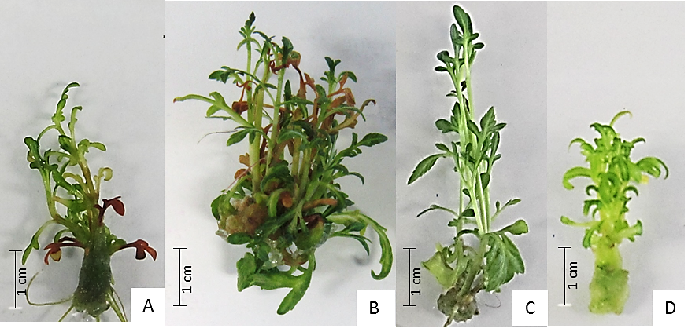

**Figura 2**

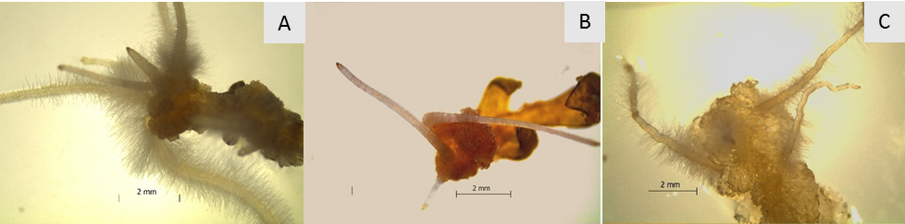

**Figura 3**

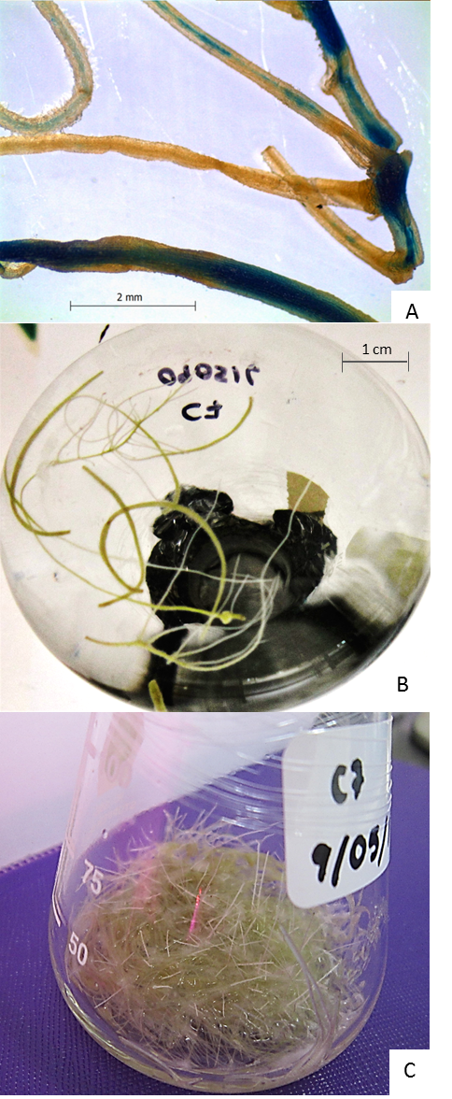

**Figura 4**

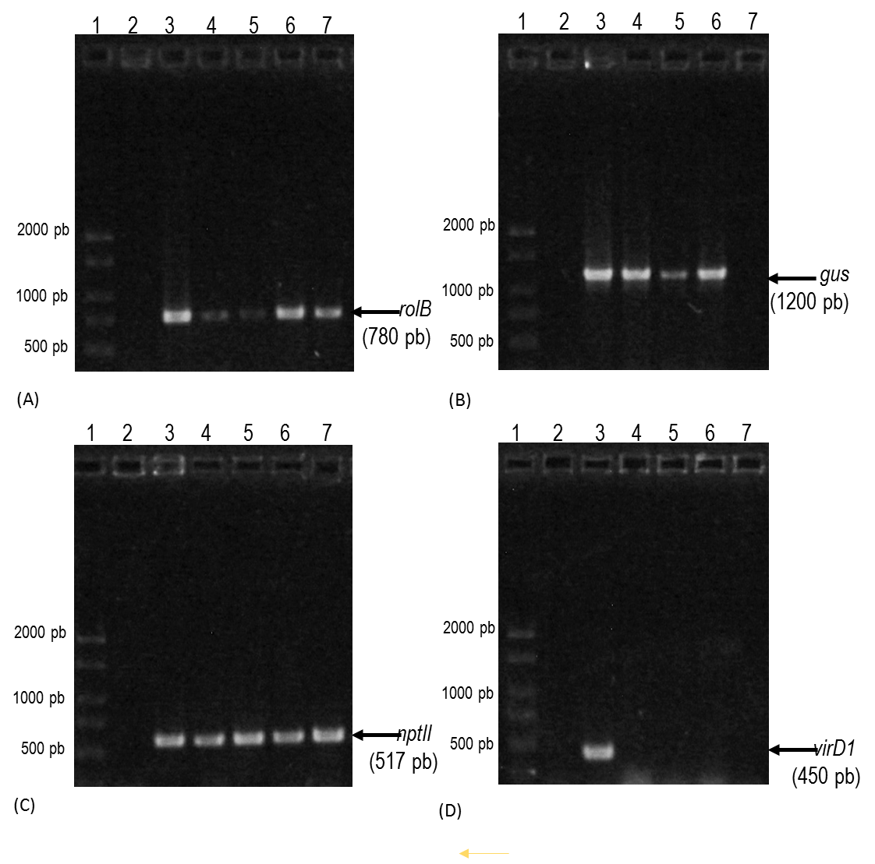

**Figura 5**

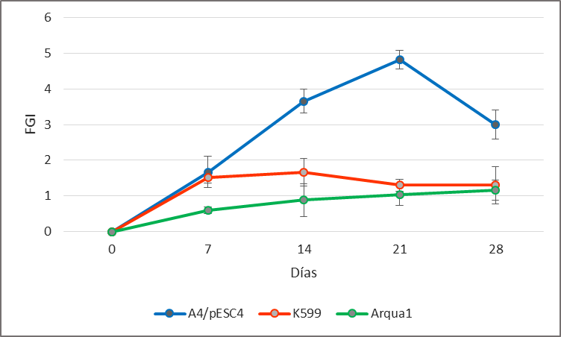

**Figura 6**

